Podział interfejsu na komponenty:

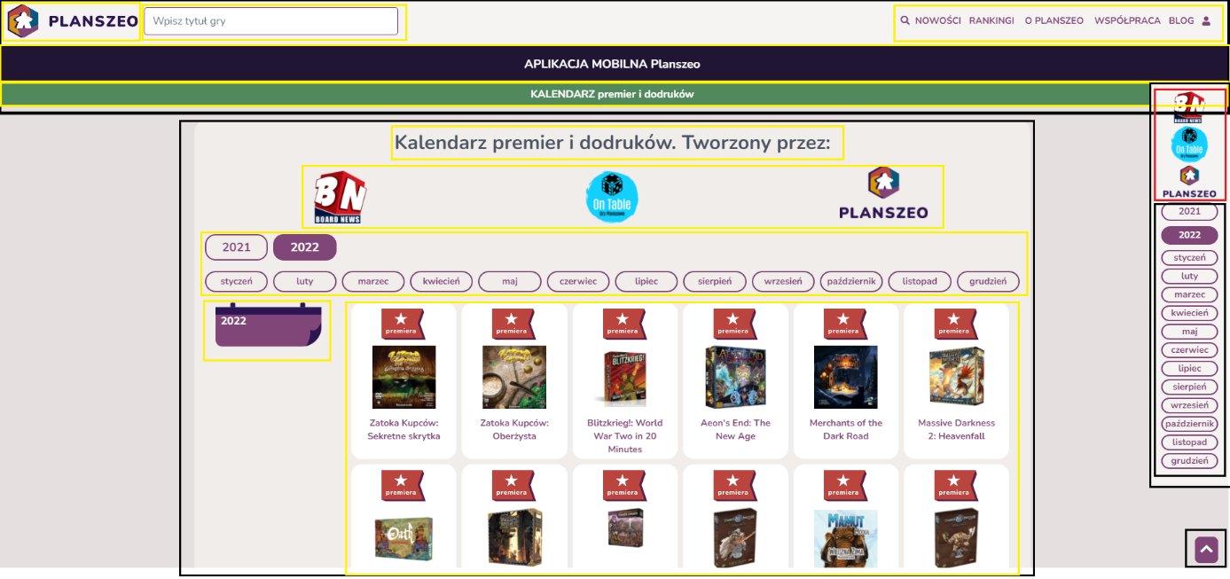

Czarne – Duże bloki zawierające pomniejsze funkcjonalne bloki.

Żółte/Czerwone – Funkcjonalne bloki.

Wersja Statyczna:

W tej wersji strony nie działają jeszcze przyciski, linki, menu ani wyszukiwanie.

Odwzorowanie stanu użytkownika/Określ gdzie powinien mieścić się stan:

Poprzez stan podawana jest lista produktów oraz używając stanu powinny działać przyciski sortujące.

Podsumowanie:

Ostatecznie udało mi się wyprowadzić na stronę listę przykładowych produktów, w podobny sposób przy użyciu stanów próbowałem dodać działalność do przycisków sortujących ale niestety nie udało mi się.